Examen Entornos 2º trimestre
Carlos Loyola Valladolid
Dossier 2º Examen

1. Errores
- La clase comprobadorDePasswordCLV2324 usa minúscula en vez de mayús y no sigue las normas de tipado (comprobadorDePassword.cs línea 12)
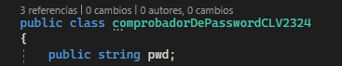

- la función bool mins debería llamarse minutes ya que confunde con “minimum”, “minutes” y “minas”. comprobadorDePassword.cs Línea 16
- Línea 26, la string “p” es un nombre escueto y poco informativo, aunque pwd sea igual a “p”, éste no aclara a qué se refiere.
- Líneas 44 a 66, char “c” hace vaga referencia a minúscula, usar otro método o algo más claro.
- Líneas 16 a 19, los booleanos son privados y nunca se llaman correctamente o se hacen públicos.

4. Aplicar refactorización
Nombre de clase
4.1 La clase debe ser mayúscula
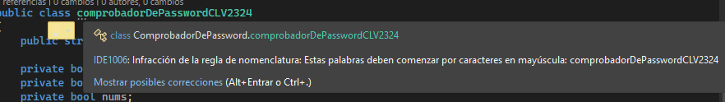
4.2 Cambiar mins, mays por lowerCase, upperCase
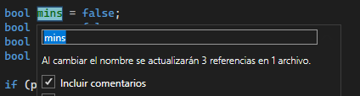

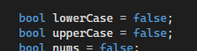

4.3 cambiar private bools por públicas
